РОСЖЕЛДОР
Федеральное государственное бюджетное образовательное учреждение
высшего образования
«Ростовский государственный университет путей сообщения»
(ФГБОУ ВО РГУПС)
______________________________________________________________

Кафедра «Вычислительная техника и
автоматизированные системы управления»

Лабораторная работа №6
Тема: «Разработка программы вычисления выражения на ассемблере»

Отчет
к лабораторной работе по дисциплине
«Системное программное обеспечение вычислительных систем»

Учебная группа: АСБ - 3 - 041

Выполнил студент Щуров Р.А.
(подпись студента)

Руководитель лабораторной работы ________________ Загика К.Н.
(подпись руководителя)

Работа допущена к защите ______________
(дата)

Работа защищена ____________ с оценкой ____________________________
(дата) (оценка) (подпись)

г. Ростов - на - Дону
2025 г.
Цель работы: Изучить теоретически и получить практические навыки написания и отладки программ для вычисления арифметических выражений на языке программирования assembler.
Вариант 15
Задание:
Написать и протестировать программу выполняющую решение данного выражения: 462 / (560 – 546) * 27 + 521 =

Перед выполнением данной работы выполним и протестируем тестовый вариант кода для задания:
;a+b*c
;Определение 32 битного компилятора
.386
;Определение модели памяти и чтение стека (слева на право)
.model flat, stdcall
;Подключение библиотек masm32 для вывода на экран
include \masm32\include\msvcrt.inc
includelib \masm32\lib\msvcrt.lib

;Объявление прототипа функции возврата и тип возврата
ExitProcess proto, dwExitCode:dword

public main_asm ; Делаем функцию видимой снаружи

;Оределение секции с переменными
.data
;Определение переменной res типа dword
sum DWORD ?
;Определение шаблона вывода на экран
format db '%d', 0

;Определение секции кода
.code
main_asm proc ; Переименовано в main_asm, чтобы не конфликтовать с main в C++
mov eax, 7
imul eax, 5
add eax, 4
mov sum, eax
invoke crt_printf, ADDR format, [sum]
invoke ExitProcess, 0
main_asm endp
end
Результатом выполнения данного кода будет являться:
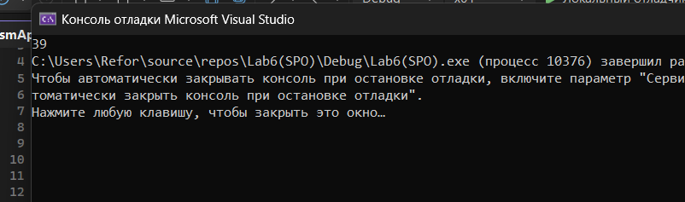
Рис 1.1
Выполнив и написав данный код, можно перейти к написанию кода по индивидуальному заданию:

Ход выполнения лабораторной работы:
Для выполнения данной работы напишем похожий программный код на языке ассемблер и реализуем отдельный C++ файл для запуска нашей программы:
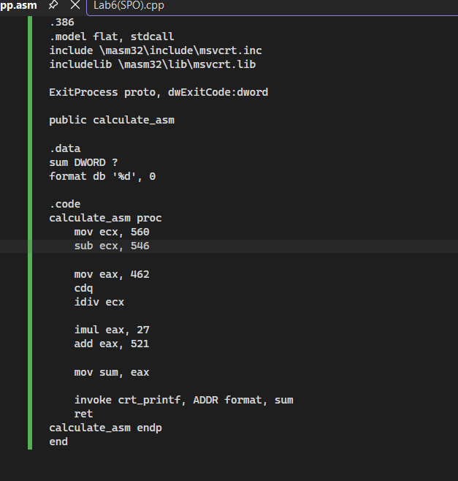
Рис 1.2 Ассемблер код.
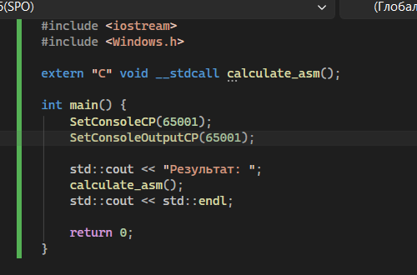
Рис 1.3 С++ код.

В результате выполнения кода получаем:
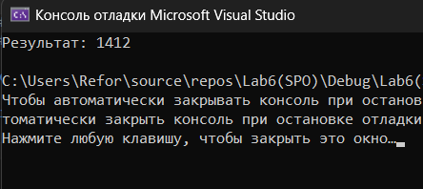
Рис 1.4 Результат выполнения программы.
Результатом решения примера 462 / (560 – 546) * 27 + 521 =, станет - 1412
Рассмотрим регистры:
Логика решения примера 462 / (560 – 546) * 27 + 521 =:
Ставим точку остановки на 15-ой строке нашего кода ассемблер и сразу же перемещаемся на строку 17:
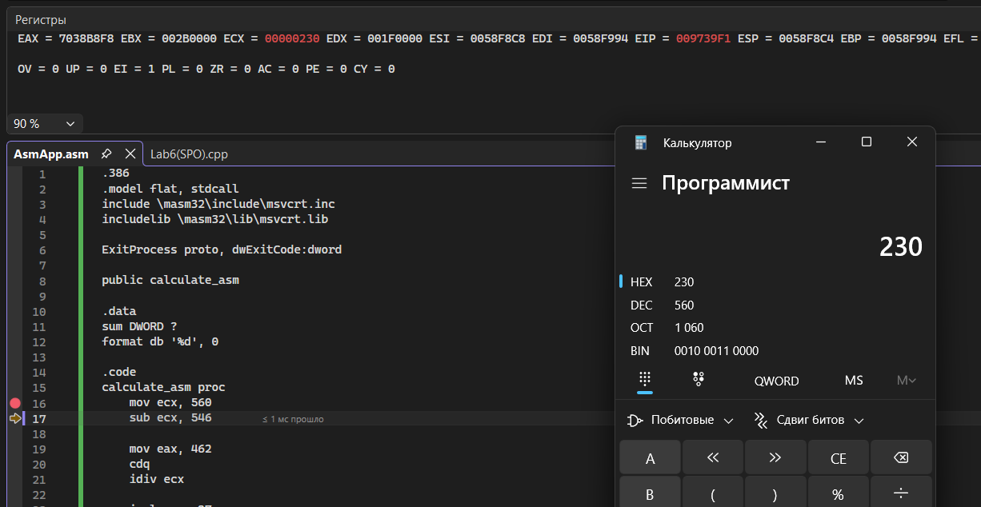
Рис 2.1
Исходя из нашего примера мы начинаем со сложения чисел 560 и 546, поместив в регистр ecx число 560, мы начинаем его вычитать(через sub) числом 546. Получая:
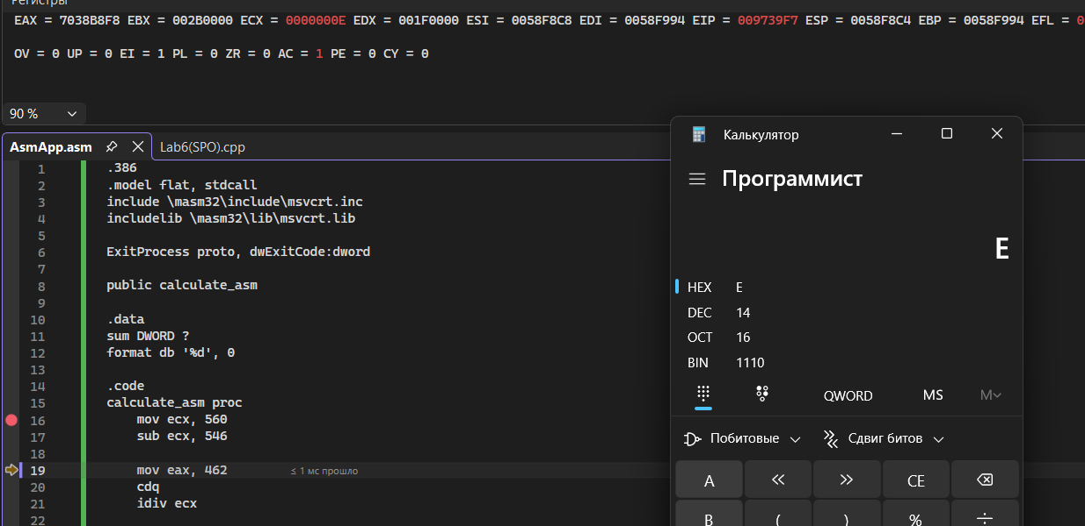
Рис 2.2
Число 14. Данный результат будет помещён в регистр ecx и будет там храниться. После этого мы помещаем в регистр eax число 462:

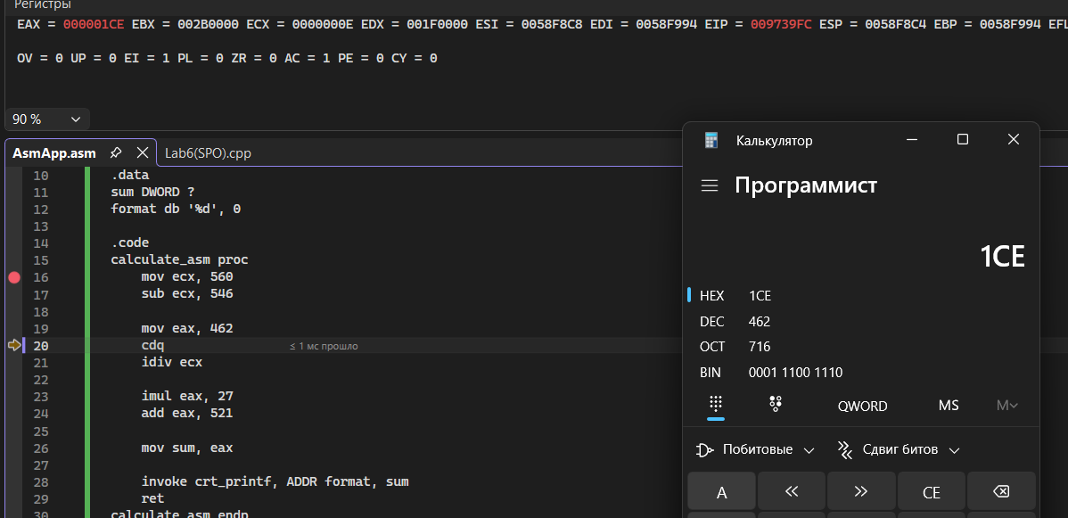
Рис 2.3
И делим его на то, что получилось в результате выполнения вычитания чисел 560 и 546, получая:
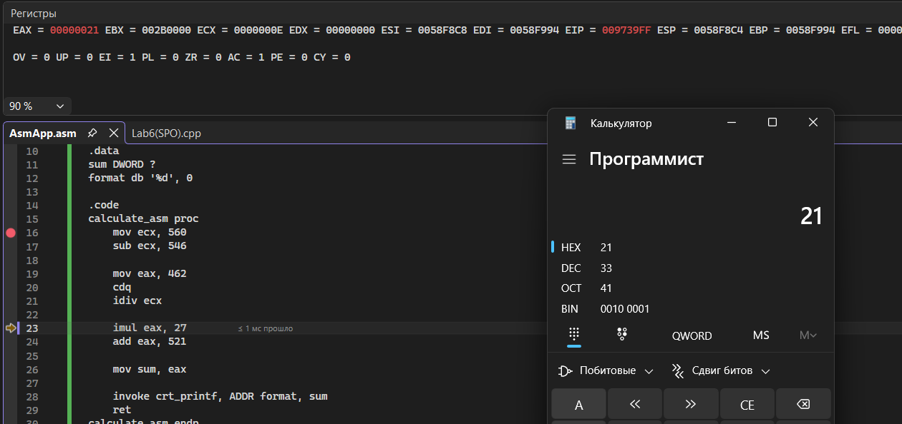
Рис 2.4

Умножаем на 27:
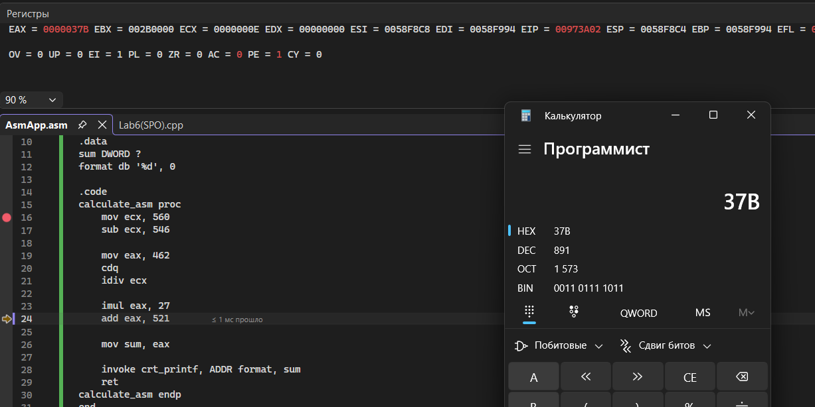
Рис 2.5
И прибавляем 521:
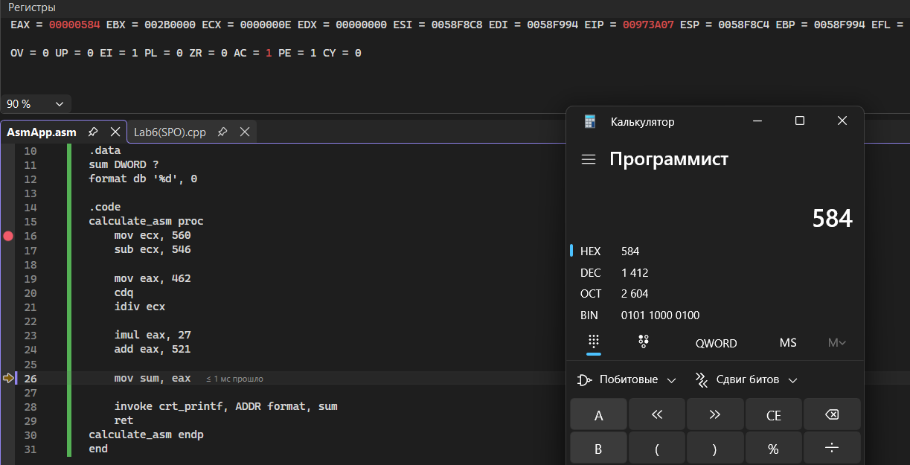
Рис 2.6
Получая наш результат(1412). Далее просто подключаем .asm файл к C++ и делаем вывод в консоль:
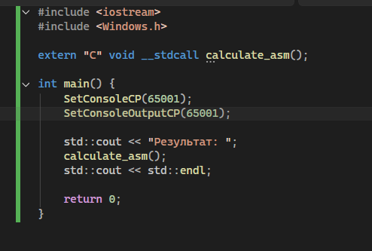
Рис 2.7

Вывод:
В ходе выполнения данной работы мы реализовали код на ассемблер и С++, делающий решение примера 462 / (560 – 546) * 27 + 521 =. Получив в результате число 1412.

